

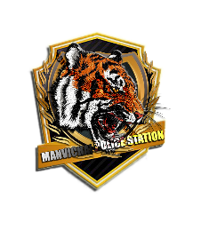
การรายงานผลการดำเนินการมาตรการยกระดับคุณธรรมและความโปร่งใสภายในหน่วยงานของ สถานีตำรวจภูธรมารวิชัย ประจำปีงบประมาณ พ.ศ. 2568
ตามที่ สำนักงานคณะกรรมการป้องกันและปราบปรามการทุจริตแห่งชาติ ได้ร่วมกับสำนักงานตำรวจแห่งชาติ ในการขยายการประเมินคุณธรรมและความโปร่งใสในการดำเนินงานของหน่วยงานภาครัฐ(Integrity and Transparency Assessment: ITA) ลงสู่ "สถานีตำรวจทั่วประเทศ" ในปีงบประมาณพ.ศ. 2568 ในฐานะหน่วยงานในตำรวจภูธรภาค ๑ สำนักงานตำรวจแห่งชาติ ซึ่งมีภารกิจในการบริการประชาชนในเขตพื้นที่ เพื่อสะท้อนให้เห็นถึงบทบาทและความสำคัญของการบริหารราชการของสถานีตำรวจและเกิดกลไกการมีส่วนร่วมและการป้องกันการทุจริตในการบริหารราชการ จึงมีความจำเป็นอย่างยิ่งที่จะต้องมีการพัฒนาระบบการบริหารราชการ การให้บริการ ให้มีคุณธรรมและความโปร่งใส
สถานีตำรวจภูธรมารวิชัย ได้ดำเนินการเตรียมความพร้อมรับการประเมินคุณธรรมและความโปร่งใสในการดำเนินงานของหน่วยงานภาครัฐ (Integrity and Transparency Assessment: ITA) ของสถานีตำรวจนครบาลและสถานีตำรวจภูธร ประจำปีงบประมาณ พ.ศ. 2568 รายละเอียดดังนี้
1. หัวหน้าสถานีตำรวจชี้แจงและให้ข้อมูลเกี่ยวกับการประเมินคุณธรรมและความโปร่งใส ในการดำเนินงานของหน่วยงานภาครัฐ (Integrity and Transparency Assessment: ITA) ของ สถานีตำรวจภูธร ประจำปีงบประมาณ พ.ศ. 2568 แก่เจ้าหน้าที่ตำรวจในหน่วยงาน
- เพื่อให้การดำเนินงานการประเมินคุณธรรมและความโปร่งใสในการดำเนินงานเป็นไปด้วยความเรียบร้อย บรรลุเป้าหมายตามที่กำหนดไว้จึงแต่งตั้งตั้งคณะดำเนินการในการขับเคลื่อนและ กำกับติดตามการประเมินคุณธรรมและความโปร่งใส ในการดำเนินงานของหน่วยงานภาครัฐ (Integrity & Transparency Assessment : ITA) ประจำปีงบประมาณ 2568
- ตามคำสั่งสถานีตำรวจภูธรพระขาว ที่ 189/2567 เรื่อง แต่งตั้ง คณะกรรมการดำเนินการในการขับเคลื่อนและกำกับติดตามการประเมิน คุณธรรม และความโปร่งใส ในการดำเนินงานของหน่วยงานภาครัฐ (Integrity & Transparency Assessment : ITA) ของ สถานีตำรวจภูธรมารวิชัย ลง วันที่ 27 ธันวาคม 2567
- ภาพกิจกรรมการศึกษาและวิเคราะห์กรอบการประเมินประเด็นที่ต้องดำเนินการและประเด็น ที่ต้องปรับปรุงและพัฒนา ในปีงบประมาณ พ.ศ. 2568 และกำหนดผู้รับผิดชอบ
วันที่ 28 ธันวาคม 2567 พ.ต.ท.จิรวัฒน์ ภาตินทุ สวญ.สภ.มารวิชัย จัดประชุมชี้แจงและให้ข้อมูลเกี่ยวกับการประเมินการประเมินคุณธรรม และความโปร่งใสในการดำเนินงานของหน่วยงานภาครัฐ(Integrity and Transparency Assessment : ITA) และการประเมินการรับรู้ของเจ้าหน้าที่ตำรวจในหน่วยงาน ต่อการดำเป็นการต่างๆ ของ สถานีตำรวจที่ปฏิบัติหนักพี่ อยู่ ทั้ง 5 สายงาม
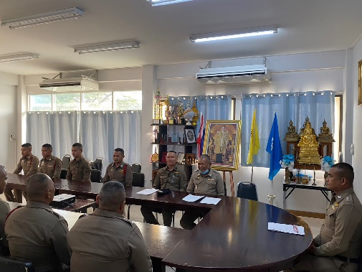
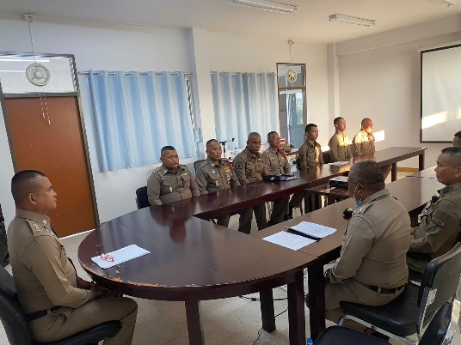

ด้าน | ประเด็นที่ต้องปรับปรุง/ยกระดับพัฒนา | ผู้รับผิดชอบ | ผลการดำเนินการ
การกำกับติดตามการเผยแพร่ข้อมูลสาธารณะอย่างต่อเนื่องโดยหัวหน้าสถานี | - ดำเนินการประชาสัมพันธ์และการให้บริการด้านข้อมูล ข่าวสาร และขั้นตอนการติดต่องานให้กับ ผู้มาใช้บริการ หรือผู้มาติดต่อาชการ ส่งผลให้ประชาชนไม่ทราบแนวทาง ขั้นตอน ที่ต้องปฏิบัติ | -งานอำนวยการ  -งานสอบสวน | - ดำเนินการจัดทำประชาสัมพันธ์และการให้บริการด้านข้อมูล ข่าวสารและขั้นตอนการติดต่องานให้กับ ผู้มาใช้บริการ
 | - ประชาสัมพันธ์ขั้นตอน คู่มือการ  ให้บริการ e-service รวมทั้ง  ประชาสัมพันธ์ช่องทางการให้ประชาชนเข้ามามีส่วนร่วมเสนอแนะ หรือช่องทางการแจ้งเรื่องร้องเรียนการทุจริต | -งานอำนวยการ  -งานป้องกันปราบปราม  -งานสอบสวน | - ดำเนินการระชาสัมพันธ์  ขั้นตอน คู่มือการให้บริการe-service และช่องทางการให้บริการประชาชน
 | - การประชาสัมพันธ์แนวทางการพัฒนาสถานีตำรวจยุคใหม่ ที่มีการพัฒนาระบบการให้ online หรือมีการนำเทคโนโลยีสารสนเทศเข้ามาใช้ในการป้องกันและปราบปรามอาชญากรรม จุดสกัด/ตรวจค้น ส่งผลให้ประชาชนทราบแนวทางการปฏิบัติงานและการพัฒนาที่เกิดขึ้นของสถานีตำรวจ | -งานอำนวยการ  -งานป้องกันปราบปราม  -งานสอบสวน | - ดำเนินการระชาสัมพันธ์  แนวทางการพัฒนาสถานี  ตำรวจ การให้บริการ online
- ภาพกิจกรรมที่แสดงถึงการกำหนดมาตรการพัฒนาคุณภาพการให้บริการของสถานีตำรวจภูธรมารวิชัย 3 ด้าน ดังต่อไปนี้
1) ภาพการพัฒนายกระดับการให้บริการ One Stop Service เพื่ออำนวยความสะดวกให้กับผู้มาใช้บริการ
การพัฒนาการยกระดับการให้บริการ | ผลการดำเนินการ
ป้ายประชาสัมพันธ์จุดบริการ | - การจัดให้มีผู้ทำหน้าที่ประชาสัมพันธ์บนสถานีตำรวจ เพื่อให้คำแนะนำขั้นตอนการติดต่องานแก่ผู้มาใช้บริการ หรือผู้มาติดต่อราชการ  - เจ้าหน้าที่ปฏิบัติหน้าที่ด้วยจิตใจของการให้บริการที่ดีมีความเป็นมิตรใช้วาจาและกิริยาอาการสุภาพ แสดงการให้เกียรติผู้มาติดต่อราชการ  - ติดตั้งป้ายประชาสัมพันธ์ให้ประชาชนทราบเพื่อสอบถามความคืบหน้าการดำเนินคดีโดยมีรายชื่อ พนักงานสอบสวนที่จะติดต่อพร้อมเบอร์  โทรศัพท์  - มีการจัดรวมงานบริการไว้ในบริเวณเดียวกัน หรือต่อเนื่องกัน ได้แก่ งานรับแจ้งความ ร้องทุกข์กล่าวโทษ และงานเปรียบเทียบปรับคดีอาญาและ/หรือคดีจราจร
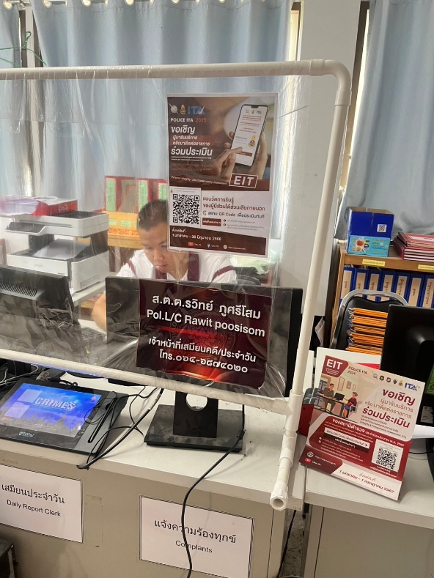
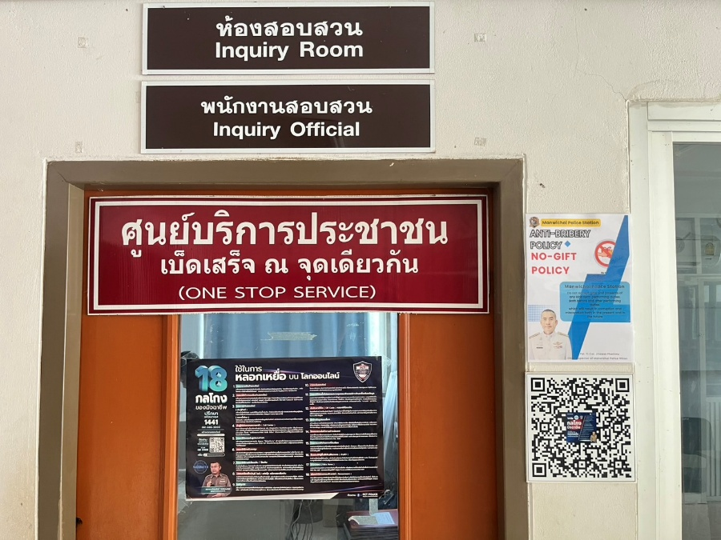

การพัฒนาการยกระดับการให้บริการ | ผลการดำเนินการ
ป้ายประชาสัมพันธ์ Download คู่มือการให้บริการ | - ประชาสัมพันธ์ Download คู่มือการให้บริการ ณ จุด ให้บริการประชาชน และบนเว็บไซต์ของสถานี
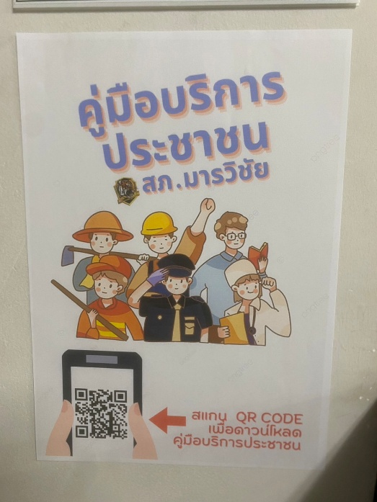
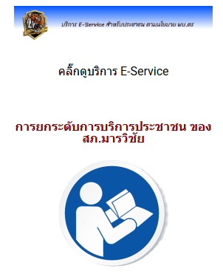

การพัฒนาการยกระดับการให้บริการ | ผลการดำเนินการ
การจัดสิ่งอำนวยความสะดวก การให้บริการประชาชน | - จัดสิ่งอำนวยความสะดวกสำหรับผู้มาใช้บริการตามความเหมาะสมของพื้นที่ เช่น น้ำดื่ม เครื่องดื่ม สถานที่จอดรถ รถเข็นสำหรับผู้พิการ เป็นต้น

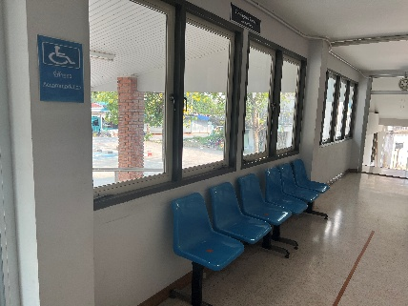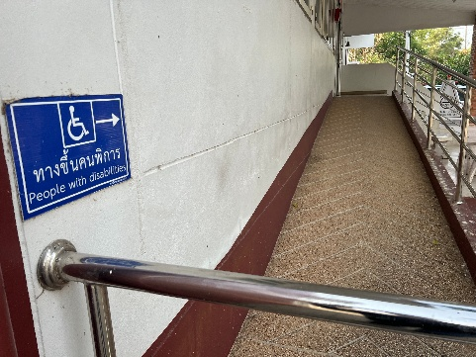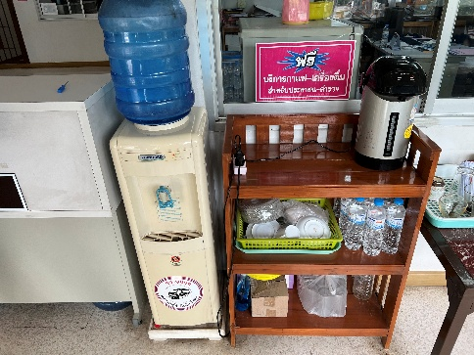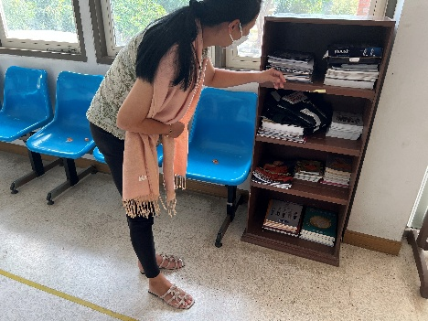
2) ภาพประชาสัมพันธ์การสื่อสาร บทบาทภารกิจและผลการปฏิบัติงานของสถานีตำรวจภูธรมารวิชัยที่มารับบริการได้รับทราบ
การพัฒนาการยกระดับการให้บริการ | ผลการดำเนินการ
ป้ายพันธะสัญญา | - การกำหนดกรอบกิจกรรมการปฏิบัติงานของสถานีตำรวจภายใต้ระบบการทำงานและทรัพยากรที่มีอยู่ในแต่ละพื้นที่เพื่อ กำหนดเป็นพันธะสัญญาให้บริการ โดยแสดงขั้นตอนและระยะเวลาของการให้บริการของสถานีตำรวจที่ผู้มาใช้บริการควรทราบ  - ป้ายมีความสมบูรณ์ไม่ชำรุด ปรับปรุงข้อมูล ให้ทันสมัยสมัยอยู่สม่ำเสมอ)

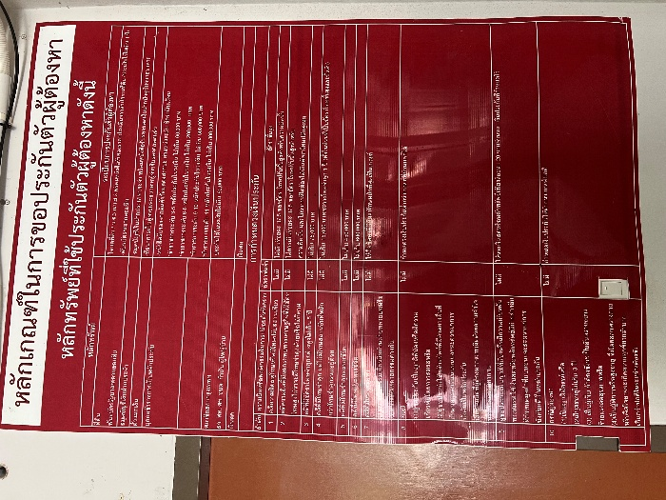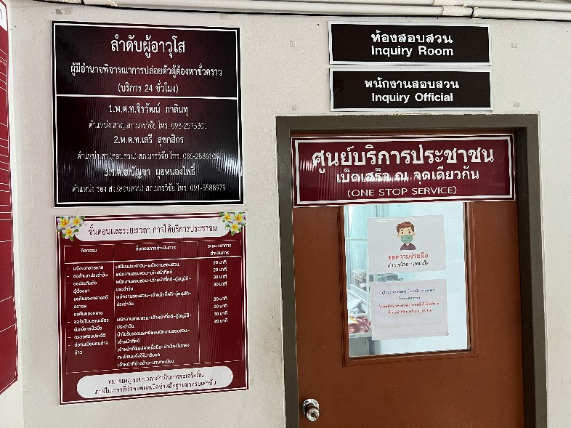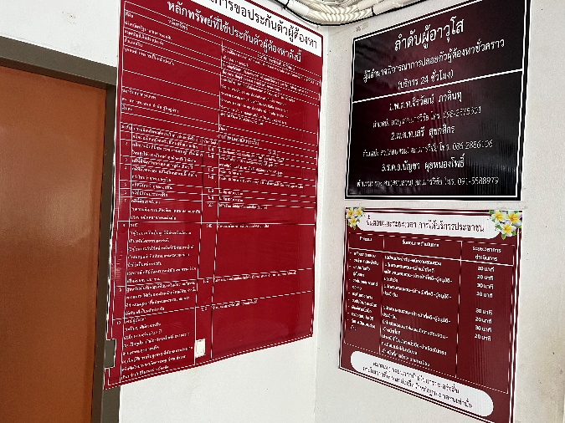

การพัฒนาการยกระดับการให้บริการ | ผลการดำเนินการ
ป้าย No Gift Policy | - ติดไว้ในจุด บริการของสถานี เพื่อให้ประชาชนทราบว่า หน่วยงานประกาศว่าเจ้าหน้าที่ทุกคนในสังกัดไม่รับของขวัญหรือของกำนัลจากการปฏิบัติหน้าที่ และต่อต้านการรับสินบน โดย มี พ.ต.ท.จิรวัฒน์ ภาตินทุ สวญ.สภ.มารวิชัย หัวหน้าหน่วยงานประกาศ

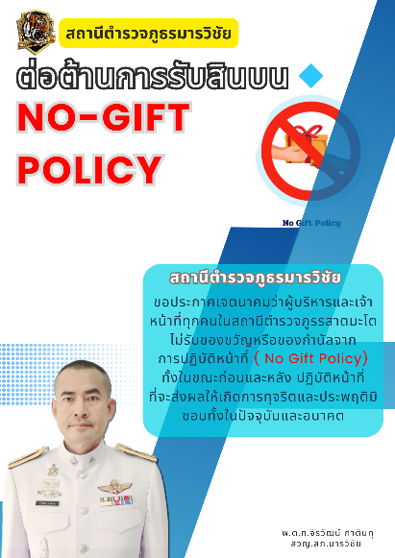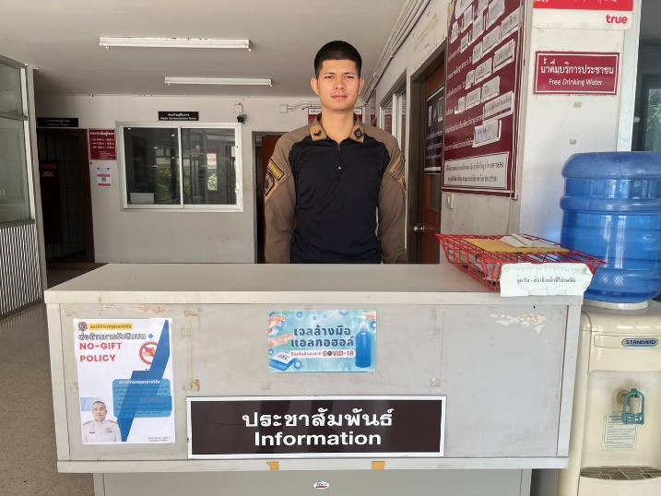
การพัฒนาการยกระดับการให้บริการ | ผลการดำเนินการ
ป้าย หากไม่ได้รับความสะดวกโทรแจ้ง  หัวหน้าสถานี รวมทั้งช่องทางการแจ้งเรื่อง  ร้องเรียน | - ติดไว้ในจุดบริการของสถานี ศูนย์บริการประชาชน เพื่อให้ประชาชนทราบ หากไม่ได้รับความสะดวกโทรแจ้ง พ.ต.ท.จิรวัฒน์ ภาตินทุ สวญ.สภ.มารวิชัย  - ประชาสัมพันธ์ช่องทางการแจ้งเรื่องร้องเรียน หรือพุจริตบริเวณจุดบริการของสถานี รวมทั้งบนเว็บไซต์ของสถานี

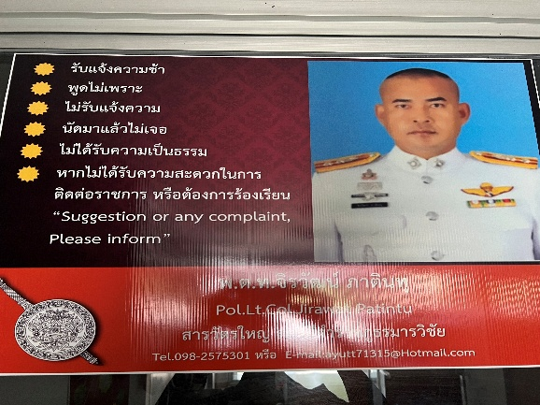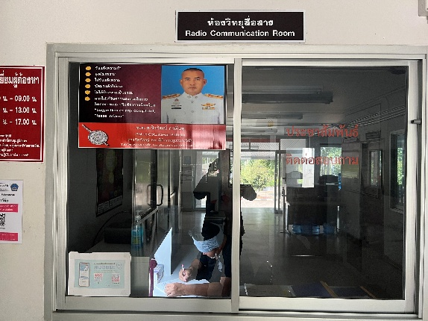
3) ภาพกิจกรรม การประชุมการมอบหมายผู้รับผิดชอบการยกระดับการเผยแพร่ข้อมูลสาธารณะ (OIT)
การพัฒนาการยกระดับการให้บริการ | ผลการดำเนินการ
กิจกรรม การประชุมมอบหมายผู้รับผิดชอบ การยกรดับการเผยแพร่ข้อมูลสาธารณะ (OIT) และการกำกับติดตามการพัฒนา โดยหัวหน้าสถานีตำรวจ | - มีการประชุม มอบหมายผู้รับผิดชอบ การยกระดับการเผยแพร่ข้อมูลสาธารณะ (OIT)

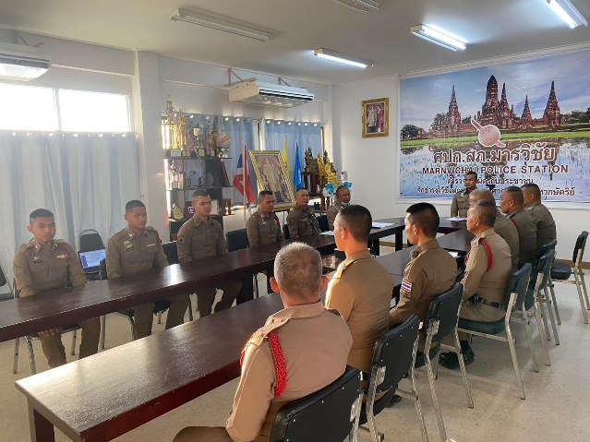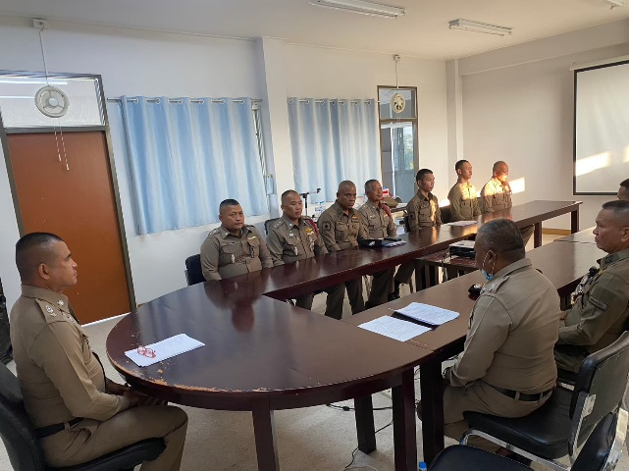
วันที่ 28 ธันวาคม 2567 พ.ต.ท.จิรวัฒน์ ภาตินทุ สวญ.สภ.มารวิชัย จัดประชุมชี้แจงเจ้าหน้าที่ธุรการทุกสายงาน เพื่อติดตามผลการดำเนินการและขับเคลื่อน ผู้รับผิดชอบการดำเนินการ การเปิดเผยข้อมูลสาธารณะ (Open Data Integrity and Transparency Assessment : OIT) การประเมินคุณธรรมและความโปร่งใสในการดำเนินงานของหน่วยงานภาครัฐ ของสถานีตำรวจภูธรมารวิชัย ประจำปีงปงประมาณ 2568 ในด้านต่างๆ

ผลลัพธ์/ ผลกระทบเชิงบวกต่อการพัฒนาประสิทธิภาพการให้บริการ
- ผู้รับบริการได้รับการบริการที่มีประสิทธิภาพมากยิ่งขึ้น เช่น มีคู่มือการให้บริการประชาชน มีพันธะสัญญาเป็นต้น
- ๒ ผู้รับบริการมีช่องทางในภาพข้าถึงข้อมูลการให้บริการ การสื่อสารพอบถามชัล การมูล การแสดงความคิดเห็นและข้องคนรมมะต่างๆ ต่อการให้บริการของสถานีตำรวจ
- ประชาชนในพื้นที่มีความปลอดภัยในชีวิตและทรัพย์สิน
กิจกรรมการพัฒนาประสิทธิภาพการให้บริการ
หน่วยงาน | กิจกรรม | ระยะเวลา
สวญ.สภ.มารวิชัย  และงานอำนวยการ | ๑. ปรับปรุงพัฒนา ทำความสะอาดพื้นที่อำนวยความสะดวกผู้มาติดต่อราชการให้ได้รับความสะดวกสบาย จัดทำคู่มือประชาชน พันธะสัญญาต่างๆ  ๒. ปรับปรงพัฒนาการให้บริการ e-service การแจ้งความออนไลน์  ๓. ประชาสัมพันธ์เสริมสร้างภาพลักษณ์การพัฒนาของหน่วยงานผ่านเว็บไซต์ของ สถานี และ Facebook | ๑ ตุลาคม ๒๕๖๗  ๓๑ มีนาคม ๒๕๖๘
งานป้องกันปราบปราม | ๑. ประชาสัมพันธ์นโยบายการปฏิบัติราชการต่อต้านการทุจริต ไม่รับสินบน (No gift Policy) ให้ประชาชน ที่ใช้บริการรับทราบและให้ความร่วมมือ  ๒. ประชาสัมพันธ์เสริมสร้างภาพลักษณ์การพัฒนาของหน่วยงานผ่านเว็บไซต์ของ สถานี และ Facebook  ๓. ประชาสัมพันธ์การนำ CCTV มาใช้ในการปฏิบัติหน้าที่ ผ่าน google map | ๑ ตุลาคม ๒๕๖๗  ๓๑ มีนาคม ๒๕๖๘
งานจราจร | ๑. ประชาสัมพันธ์นโยบายการปฏิบัติราชการต่อต้านการทุจริต ไม่รับสินบน (No gift Policy) ให้ประชาชน ที่ใช้บริการ  รับทราบและให้ความร่วมมือ  ๒. ประชาสัมพันธ์เสริมสร้างภาพลักษณ์การพัฒนาของหน่วยงานผ่านเว็บไซต์ของ สถานี และ Facebook  ๓. นำกล้อง CCTV มาจัดการจราจร ในเวลาเร่งด่วน | ๑ ตุลาคม ๒๕๖๗  ๓๑ มีนาคม ๒๕๖๘
งานสสืบสวน | ๑. ประชาสัมพันธ์นโยบายการปฏิบัติราชการต่อต้านการทุจริต ไม่รับสินบน (No gift Policy) ให้ประชาชน ที่ใช้บริการ รับทราบและให้ความร่วมมือ  ๒. ประชาสัมพันธ์เสริมสร้างภาพลักษณ์การพัฒนาของหน่วยงานผ่านเว็บไซต์ของ สถานี และ Facebook  ๓. ประชาสัมพันธ์การนำ CCTV มาใช้ในการปฏิบัติหน้าที่ ผ่าน google map | ๑ ตุลาคม ๒๕๖๗  ๓๑ มีนาคม ๒๕๖๘

กิจกรรมการพัฒนาประสิทธิภาพการให้บริการ
หน่วยงาน | กิจกรรม | ระยะเวลา
งานสอบสวน | ๑. ปรับปรุงพัฒนาจุดให้บริการแบบเบ็ดเสร็จ (One Stop Service) ให้สะอาด มี Info Graphic สำหรับให้ข้อมูล พร้อมให้บริการ  ๒. จัดพื้นที่สำหรับนั่งพักรอรับบริการให้เพียงพอจำนวนผู้มาใช้บริการ  ๓. จัดทำคู่มือขั้นตอบการติดต่องานราชการให้กับประชาชน ดูแล้วเข้าใจง่าย | ๑ ตุลาคม ๒๕๖๗  ๓๑ มีนาคม ๒๕๖๘

พ.ต.ท.
( จิรวัฒน์ ภาตินทุ )
สวญ.สภ.มารวิชัย

